Logo del centro | FASES DEL PROYECTO
DEPARTAMENTO | CICLO FORMATIVO
COMPETENCIA GENERAL
TÍTULO DEL PROYECTO
DESCRIPCIÓN DEL PROYECTO |  | DURACIÓN
 |  | Imagen
PRODUCTO FINAL

FASES PARA EL DESARROLLO DEL PROYECTO
Que acciones realizamos en cada una de las fases.

 Identificación de un proyecto.

 Análisis del proyecto.
PREGUNTAS GUÍA

 Búsqueda de soluciones.

 Selección de la solución.

 Planificar acciones.

 Ejecución de la solución.

 Presentación del proyecto.

 Entrega del producto final y documentación.

 Feed-back.

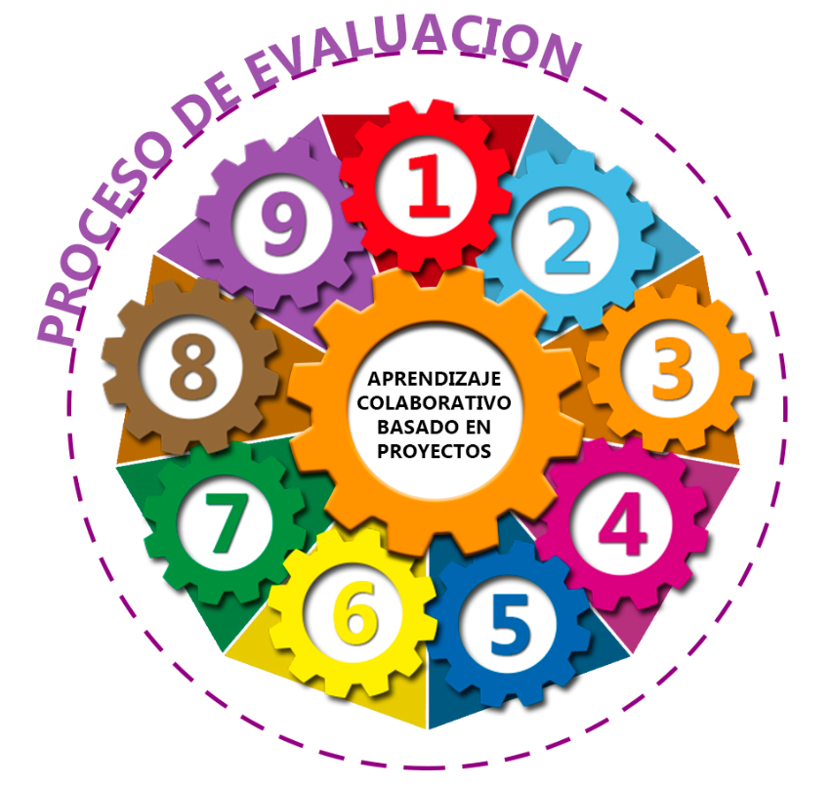 El proceso de evaluación.
ACUERDOS DEL EQUIPO EDUCATIVO:

PROCESO: Cuándo, Quién, Qué, Cómo.
Resumen de la evaluación/calificación

PROCEDIMIENTO DE RECUPERACIÓN

OBJETIVOS / RESULTADOS DE APRENDIZAJE A TRABAJAR | ÁREAS DE CONTENIDO

COMPETENCIAS PROFESIONALES TRANSVERSALES | DEFINICIÓN GENERAL

RECURSOS:

CUADRO HORARIO DEL PROFESORADO
LUNES | MARTES | MIÉRCOLES | JUEVES | VIERNES
Módulos participantes | Carga horaria en el proyecto
Meter nombre del profesorado y los módulos que participan en el proyecto.

